Перечень брошенных, разукомплектованных, бесхозяйных транспортных средств, принудительно перемещенных на площадку временного хранения по адресу: г. Воронеж, пр-т Труда, 107Б
дата перемещения | адрес | марка/модель/гос. номер/цвет | срок обращения за возвратом ТС | фотоматериалы
08.12.2023 | г. Воронеж,  ул. Героев Сибиряков, 65 | Лифан Солано  О792ХУ36  белый | 08.02.2024 | 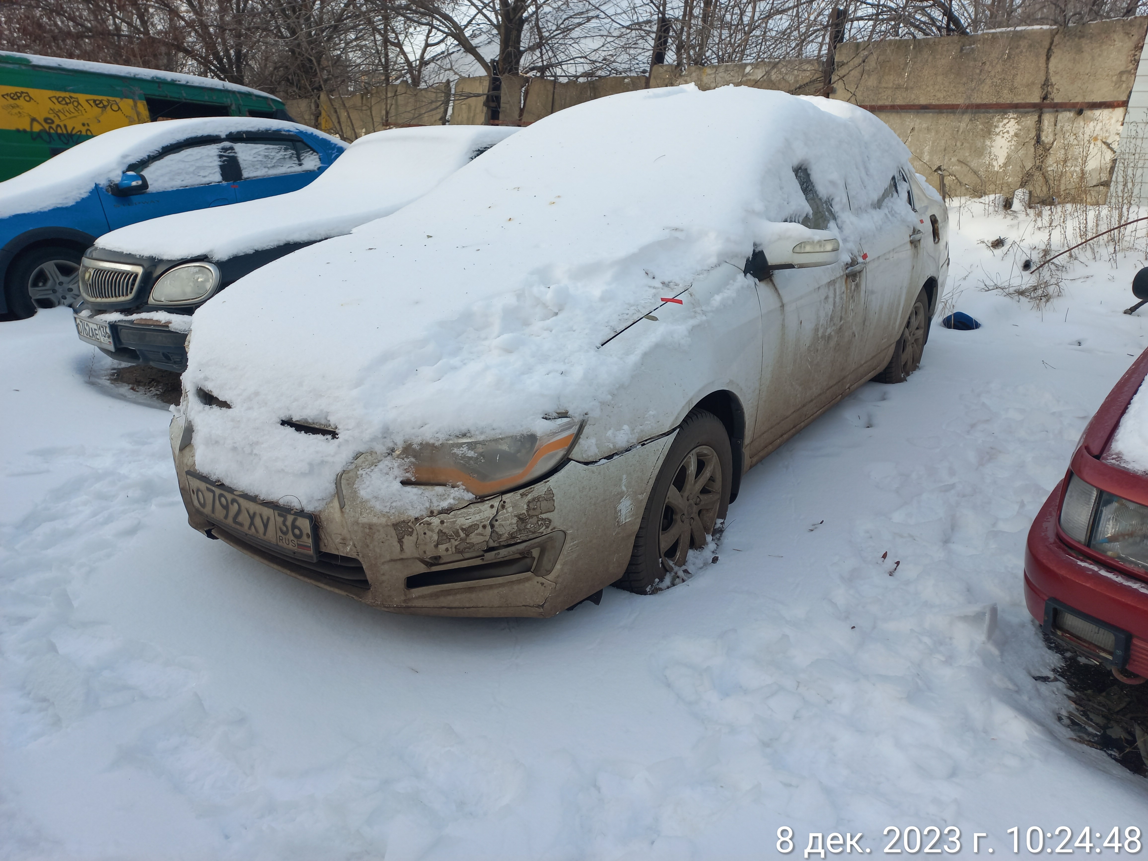 | 